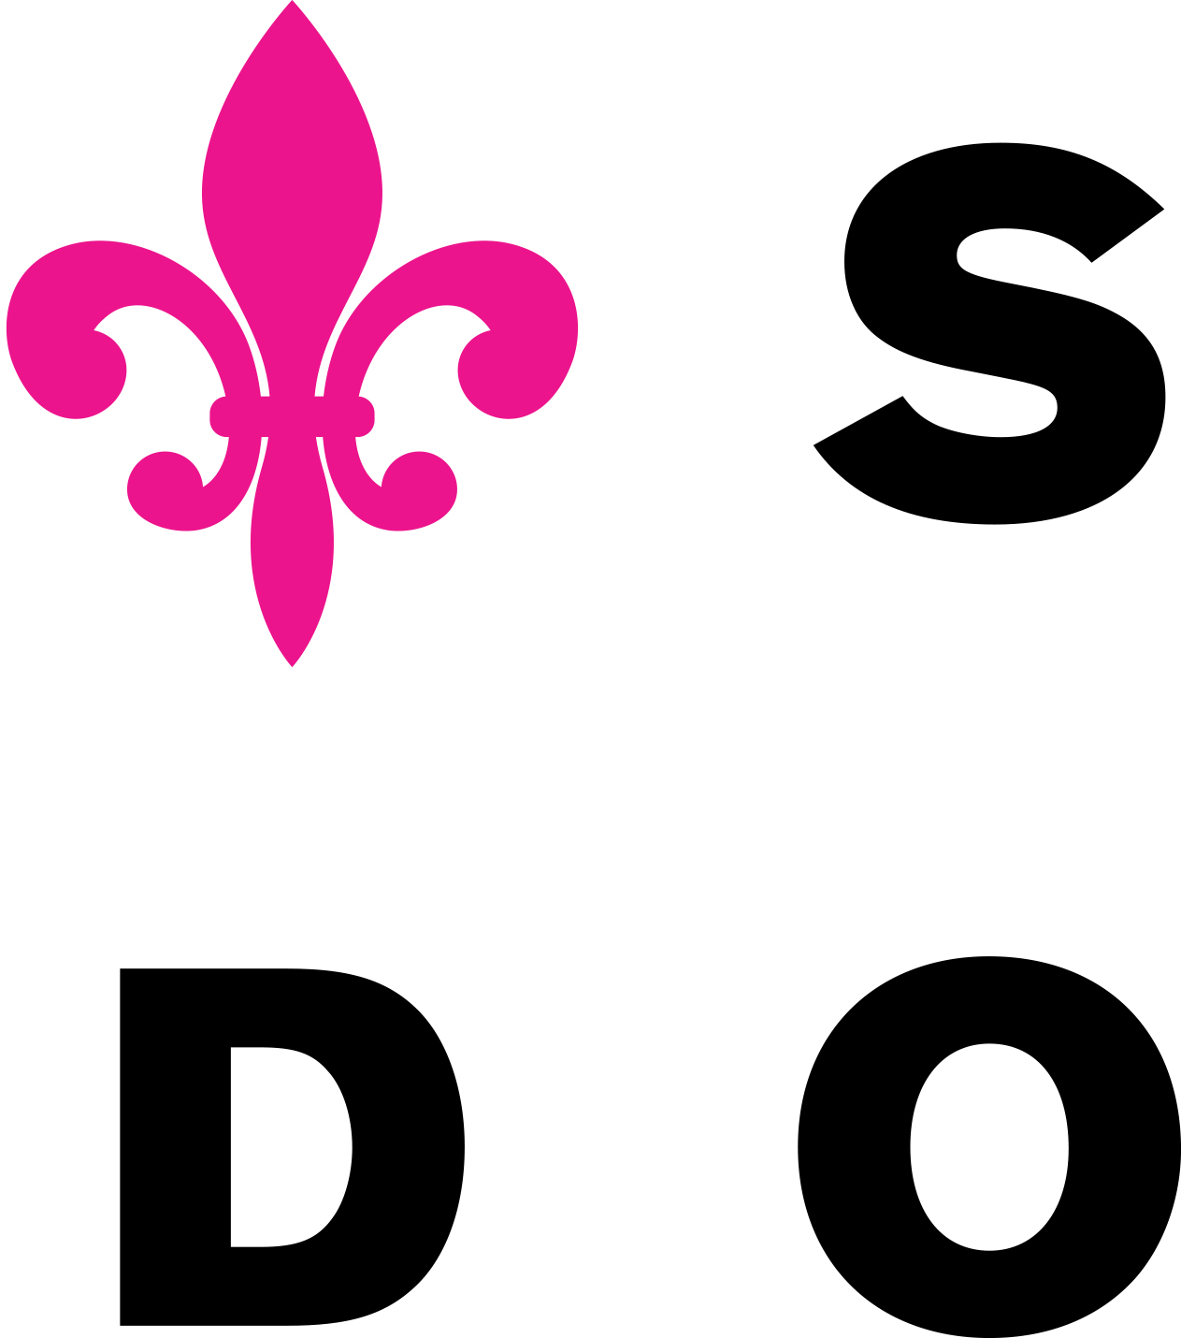
Slezské divadlo Opava
příspěvková organizaqce
Horní náměstí 13
746 69 Opava

Smlouva č.:41/ 332 /2017-2018/Rs

S M L O U V A

uzavřená mezi Slezským divadlem Opava, Horní nám. 13, 746 69 Opava, IČO: 00100552
(dále jen SDO) zastoupeným:
Mgr. Iljou Rackem, PhD., ředitelem
za obchodní oddělení xxxx
a
firmou Trisia, a.s., nám. Svobody 526, 739 61 Třinec
IČO : 64610152 DIČ: CZ64610152
(dále jen pořadatel) zastoupenou :
ředitelkou PhDr. Stanislavou Hauerovou
vyřizuje: xxxx

I. SDO se zavazuje :

1) Realizovat představení : opereta CIKÁNSKÝ BARON
6. dubna 2018 v 19 hodin

Místo: Kulturní dům Třinec
Délka představení : 2 hodiny a 30 minut
Počet přestávek : 2
2) Zajistit včasnou přepravu účinkujících, scény, rekvizit a kostýmů.
3) Na požádání dodat propagační materiál (fotografie a programy).

II. Pořadatel se zavazuje:

1) Zajistit celkovou organizaci a propagaci vystoupení na vlastní náklady a riziko.
2) Zajistit od cca 15 hodin (bude ještě upřesněno) tyto technické podmínky :
a) čisté a prázdné jeviště s vyhovujícím základním vybavením-opona, tahy, elektro apod.
b) čisté a vyprázdněné prostory za jevištěm.
c) šatny pro cca 80 účinkujících (viz přiložený seznam) s dostatečným počtem židlí a věšáků,
sociální vybavení!
d) ve všech prostorách minimální teplotu 18 º C
e) dát k dispozici osvětlovací a zvukovou aparaturu, rozhlas do šaten
f) odkryté orchestřiště
3) Pro představení máme vlastní tech. pracovníky, pořadatel se zavazuje na vlastní náklady zajistit pracovníka zodpovědného za organizaci představení , přítomnost elektro a audio technika, osvětlovače a jevištní techniky od příchodu jev. techniky SDO až do jejich odchodu po představení.
4) Zajistit podmínky pro ochranu zdraví a bezpečnosti práce pro účinkující a provozní
personál představení, protipožární ochranu.
5) U inscenace, která bude mít povolení k provádění mimořádných úkonů na jevišti - kouření, otevřený oheň, střelba, atd. je součástí smlouvy příloha, kterou musí pořadatel akceptovat a zajistit vše potřebné pro provedení těchto mimořádných úkonů.
6) Zamezit přístupu cizích osob do prostoru zákulisí a šaten a vytvořit podmínky pro ochranu majetku SDO.

7) Zajistit volný přístup pro dekorace ( příjezd, rampu , přístup na jeviště ).
8) Zajistit zákaz pořizování audio a video záznamů během představení
(vyjímku může povolit jen vedoucí SDO).

9) Uhradit SDO po obdržení faktur dohodnutou cenu:

cena za představení (včetně dopravy kulis): 64 000,- Kč

Cena za 3 autobusy vám bude přefakturována ihned po předložení podkladu od dopravce.

10) Podlicenční smlouva a smlouva o převzetí povinností:
Pořadatel se zavazuje písemně ohlásit Dillia se sídlem Krátkého 1, Praha 9, 190 00 celkovou hrubou
tržbu za výše zmíněné představení a uhradit na účet Dillia tantiémy z této hrubé tržby: xxx

Vzhledem k tomu, že patříme k organizacím, které musí zveřejňovat smlouvy s plněním nad 50 tis. Kč
bez DPH v Registru smluv, prosím o odsouhlasení, že bude tato smlouva zveřejněna v plném znění
– nebo o sdělení, co považujete za obchodní tajemství (např. cena).

III. Zrušení a změny smlouvy:

1) Neuskuteční-li se představení v důsledku nedodržení podmínek smlouvy ze strany pořadatele, je pořadatel povinen uhradit SDO sumu dohodnutou jako cenu představení a dopravu.
2) Nemůže-li pořadatel uskutečnit představení v místě a čase podle této smlouvy z jakýchkoli příčin, SDO souhlasí s tím, aby se představení uskutečnilo tentýž den v náhradních prostorách za předpokladu dodržení všech ostatních podmínek této smlouvy.
3) Neuskuteční-li se představení, podle této smlouvy , vinou SDO, uhradí SDO pořadateli všechny prokázané náklady spojené se zabezpečením představení nebo odehraje náhradní představení v dohodnutém termínu.

IV. Další dohodnuté podmínky:

Po poradě s šéfem techniků, šéfem zvukařů a osvětlovačů a asistentkou režie nutno po technické stránce uskutečnit drobnou zájezdovou úpravu…… u této operety potřebujeme zadní jeviště kvůli rychlé přestavbě kulis, vzhledem k absenci tohoto musíme přidat druhou přestávku, která není v originální režii, takže pauza před třetím dějstvím bude cca 15 minut a samotné třetí dějství pak bude také cca 15 minut. Bylo předem odsouhlaseno xxx

V. Závěrečná ustanovení:

1) Na právní vztahy mezi SDO a pořadatelem se vztahují ustanovení Obchodního zákoníku.
2) Smlouva nabývá platnost podpisem oprávněných zástupců smluvních stran. Její změny a doplňky musí mít písemnou formu a musí být podepsány oběma smluvními stranami.

V Opavě dne: 5. 3. 2018 V Třinci dne: 12. 2. 2018

--------------------------------------------------------- ---------------------------------------------------
Slezské divadlo Opava
Mgr. Ilja Racek, PhD., ředitel za pořadatele:

